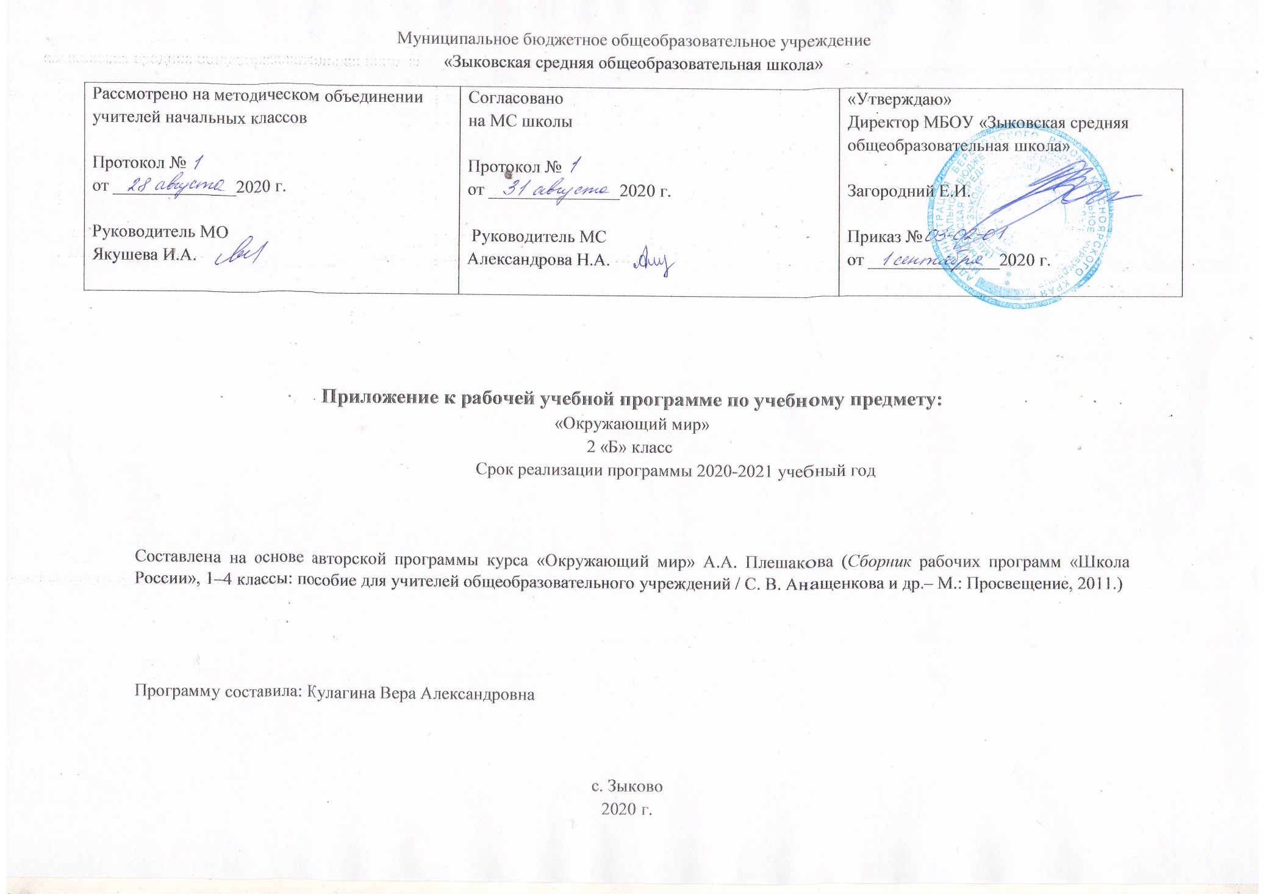

Учебно-тематическое планирование по учебному предмету «Окружающий мир» с указанием количества часов, отводимых на освоение каждой темы
№п/п | Наименование раздела | Основные виды деятельности | Всего часов | Вид контроля
1 | «Где мы живём?» | - различает государственные символы России;  - анализирует информацию учебника;  -различает национальные языки и государственный язык России;  - извлекает из различных источников сведения о символах России.  - сравнивает город и село;  -рассказывает о своём доме по плану;  -формулирует выводы;  -распределяет обязанности по выполнению проекта;  -собирает информацию о выдающихся земляках;  -проводит презентацию с демонстрацией фотографий, слайдов;  -оценивает свои достижения. | 4 часа | Проверочная работа в форме теста – 1;  проект-1
2 | «Природа» | -различает объекты природы и предметы рукотворного мира;  -работает в паре и группе;  -формулирует выводы из изученного материала;  -отвечает на итоговые вопросы и оценивает свои достижения.  -классифицирует объекты природы по существенным признакам;  -различает объекты неживой и живой природы; | 20 часов | Входная контрольная работа  Практических работ– 5;  Проверочная работа в форме теста – 1;  проект-1  Контрольная работа за 1 полугодие
3 | «Жизнь города и села» | - рассказывает об отраслях экономики по предложенному плану;  -анализирует взаимосвязи отраслей экономики при производстве определённых продуктов;  -моделирует взаимосвязи отраслей экономики самостоятельно предложенным способом;  -извлекает из различных источников сведения об экономике и важнейших предприятиях региона  -классифицирует предметы по характеру материала;  -прослеживает производственные цепочки, моделирует их;  -приводит примеры использования природных материалов для производства изделий  - рассказывает о строительстве городского и сельского домов (по своим наблюдениям);  -сравнивает технологию возведения многоэтажного городского дома и одноэтажного сельского;  -рассказывает о строительных объектах в своём селе;  -предлагает вопросы к тексту.  - классифицирует средства транспорта;  -узнает транспорт служб экстренного вызова;  -запоминает номера телефонов экстренного вызова 01, 02, 03.  - различает учреждения культуры и образования;  -приводит примеры учреждений культуры и образования, в том числе в своём регионе; | 10 часов | Практических работ– 1;  Проверочная работа в форме теста – 1;  проект-1
4 | «Здоровье и безопасность» | - называет и показывает внешние части тела человека;  -определяет на муляже положение внутренних органов человека;  -моделирует внутреннее строение тела человека  - рассказывает о своём режиме дня;  -составлять рациональный режим дня школьника;  -обсуждает сбалансированное питание школьника;  -различает продукты растительного и животного происхождения;  -формулирует правила личной гигиены и соблюдает их.  - моделирует, характеризует свои действия как пешехода при различных сигналах сигналы светофоров;  -различает дорожные знаки и;  -формулирует правила движения по загородной дороге  -формулирует правила безопасности на основе прочитанных рассказов;  -учится соблюдать изученные правила безопасности под руководством учителя или инструктора ДПС. | 9 часов | Проверочная работа в форме теста – 1
5 | «Общение» | - рассказывает по рисункам и фотографиям учебника о семейных взаимоотношениях, о семейной атмосфере, общих занятиях;  -формулирует понятие «культура общения» -обсуждает роль семейных традиций для у семьи;  -моделирует ситуации семейного чтения, семейных обедов.  - интервьюирует родителей о представителях старшего поколения, их именах, отчествах, фамилиях;  -отбирает фотографии из семейного архива;  -составляет родословное древо семьи;  -презентует свой проект.  -рассказывает о своём школьном коллективе, совместных мероприятиях в классе, школе;  -обсуждать вопрос о культуре общения в школе;  -формулирует правила общения с одноклассниками и взрослыми в стенах школы и вне её;  -оценивает с нравственных позиций формы поведения;  -моделирует различные ситуации общения на уроке и переменах  - выполняет тестовые задания учебника;  -оценивает правильность / неправильность предложенных ответов;  -оценивает бережное или потребительское отношение к природе; | 7 часов | Практических работ –1;  Проверочная работа в форме теста – 1;  проект-1
6 | «Путешествия» | -сравнивает фотографии в учебнике, находит линию горизонта;  -различает стороны горизонта, обозначает их на схеме;  -анализирует текст учебника;  -формулирует вывод о форме Земли  -находит ориентиры на рисунке учебника, по дороге от дома до школы, в своём селе;  - знакомится с устройством компаса и правилами работы с ним;  - сопоставляет фотографии равнины и гор для выявления существенных признаков этих форм земной поверхности;  -анализирует цветовое обозначение равнин и гор на глобусе;  -сравнивает по схеме холм и гору;  -характеризует поверхность своего края  - различает водоёмы естественного и искусственного происхождения, узнаёт их по описанию;  -анализирует схему частей реки;  - на основе наблюдений рассказывает о водных богатствах своего края;  -обсуждает эстетическое воздействие моря на человека;  - наблюдает за состоянием погоды, таянием снега, появлением зелени, цветением растений, появлением первых птиц и т. д., используя при этом атлас-определитель «От земли до неба»;  - формулирует выводы о весенних явлениях природы, воздействии пробуждения природы на человека  -сравнивает изображение России на глобусе и карте;  -соотносит пейзажи России на фотографиях с местоположением их на физической карте России;  -осваивает приёмы чтения карты;  -учится правильно показывать объекты на настенной карте.  - распределяет обязанности по выполнению проекта;  -в дополнительных источниках находит сведения об истории и достопримечательностях избранного для исследования города;  -составляет презентацию своего исследования;  -презентует свои проекты.  - находит Москву на карте России;  -знакомится с планом Москвы;  -описывает достопримечательности по фотографиям;  -отличает герб Москвы от гербов других городов;  - совершает виртуальную экскурсию по Москве с помощью Интернета.  - обсуждает значение Московского Кремля для каждого жителя России;  -находит на фотографии достопримечательности Кремля;  - находит сведения об истории Кремля, готовить сообщение  - находит Санкт-Петербург на карте России;  -знакомится с планом Санкт-Петербурга;  -описывает достопримечательности по фотографиям;  -отличает герб Санкт-Петербурга от гербов других городов;  - совершает виртуальную экскурсию по Санкт-Петербургу с помощью Интернета  - сравнивает глобус и карту мира;  -находит, называть и показывать на глобусе и карте мира океаны и материки;  -соотносит фотографии, сделанные на разных материках, с местоположением этих районов  - находит материки на карте мира;  -знакомится с особенностями материков с помощью учебника и других источников информации;  - готовит сообщения и выступать с ними перед классом.  выступает с подготовленными сообщениями, -иллюстрирует их наглядными материалами;  - обсуждает выступления учащихся;  - оценивает свои достижения и достижения других учащихся | 18 часов  Итого 68часов | Практических работ – 3;  Итоговая контрольная работа в форме теста – 1;  проект-2

Календарно – тематическое планирование по окружающему миру, составленное с учётом календарного
учебного графика на текущий учебный год
№п/п | Тема урока | Кол-во часов | Дата по плану | Дата  По факту
Раздел «Где мы живём?» (4 ч)
1. | Родная страна. | 1 | 2.09
2. | Город и село. Проект № 1 «Родной город (село)». | 1 | 3.09
3. | Природа и рукотворный мир. | 1 | 9.09
4. | Проверим себя и оценим свои достижения по разделу «Где мы живём?» Проверочная работа в форме теста. | 1 | 10.09
Раздел «Природа» (20 ч).
5 | Неживая и живая природа. | 1 | 16.09
6 | Явления природы. Практическая работа№1 «Измерение температуры». | 1 | 17.09
7 | Что такое погода. Входная контрольная работа | 1 | 23.09
8 | В гости к осени экскурсия №1. | 1 | 24.09
9 | В гости к осени (урок). | 1 | 30.09
10. | Звёздное небо. | 1 | 1.10
11. | Заглянем в кладовые земли. Практическая работа№2 «Знакомство с горными породами и минералами». | 1 | 7.10
12 | Про воздух и про воду (2ч.) Опыт №1. | 1 | 8.10
13. | Про воздух и про воду (2ч.) Опыт 2. | 1 | 14.10
14. | Какие бывают растения. Практическая работа №3. «Распознавание деревьев, кустарников и трав». | 1 | 15.10
15 | Какие бывают животные. | 1 | 21.10
16 | Невидимые нити. | 1 | 22.10
17. | Дикорастущие и культурные растения. Практическая работа № 4«Знакомство с представителями дикорастущих и культурных растений». | 1 | 28.10
18. | Дикие и домашние животные. | 1 | 29.10
19. | Комнатные растения Практическая работа№5 «Отработка приёмов ухода за комнатными растениями | 1 | 11.11
20. | Животные живого уголка. | 1 | 12.11
21. | Про кошек и собак. | 1 | 18.11
22. | Красная книга. | 1 | 19.11
23. | Будь природе другом. Проект № 2 «Красная книга, или Возьмём под защиту». | 1 | 25.11
24. | Проверим себя и оценим свои достижения по разделу «Природа». Проверочная работа в форме теста. | 1 | 26.11
25. | Что такое экономика. Как разумно делать покупки. | 1 | 2.12
26. | Из чего что сделано. Практическая работа.№6 | 1 | 3.12
27. | Как построить дом. | 1 | 9.12
28. | Какой бывает транспорт. Правила поведения на железной дороге | 1 | 10.12
29. | Культура и образование. Проверочная работа в форме теста. | 1 | 16.12
30. | Все профессии важны. Проект № 3 «Профессии». | 1 | 17.12
31. | В гости к зиме (экскурсия). Контрольная работа за 1 полугодие | 1 | 23.12
32. | Проверим себя и оценим свои достижения по разделу «Жизнь города и села». | 1 | 24.12
33. | В гости к зиме (урок). | 1 | 13.01
34. | Презентация проектов «Родное село», «Красная книга, или Возьмём под защиту», «Профессии». | 1 | 14.01
Раздел «Здоровье и безопасность» (9 ч).
35. | Строение тела человека. | 1 | 20.01
36. | Если хочешь быть здоров. | 1 | 21.01
37. | Берегись автомобиля! | 1 | 27.01
38 | Школа пешехода. Правила поведения на железнодорожном транспорте | 1 | 28.01
39. | Домашние опасности. | 1 | 3.02
40 | Пожар. | 1 | 4.02
41. | На воде и в лесу | 1 | 10.02
42. | Опасные незнакомцы. Кто такие мошенники | 1 | 11.02
43. | Проверим себя и оценим свои достижения по разделу «Здоровье и безопасность». Проверочная работа в форме теста. | 1 | 17.02
Раздел «Общение» (7 ч)
44. | Наша дружная семья. Откуда в семью приходят деньги. | 1 | 18.02
45. | Проект № 4 «Родословная». | 1 | 24.02
46. | В школе. | 1 | 25.02
47. | Правила вежливости. | 1 | 3.03
48. | Ты и твои друзья Практическая работа.№7 | 1 | 4.03
49 | Мы – зрители и пассажиры. Правила поведения на железнодорожных путях. | 1 | 10.03
50. | Проверим себя и оценим свои достижения по разделу «Общение». Проверочная работа в форме теста. | 1 | 11.03
Раздел «Путешествия» (18 ч)
51. | Посмотри вокруг | 1 | 17.03
52. | Ориентирование на местности. Практическая работа.№8 | 1 | 18.03
53 | Ориентирование на местности . Практическая работа.№9(продолжение) | 1 | 31.03
54. | Формы земной поверхности. | 1 | 1.04
55. | Водные богатства. Практическая работа. №10 | 1 | 7.04
56. | В гости к весне (экскурсия). | 1 | 8.04
57 | В гости к весне (урок). | 1 | 14.04
58. | Россия на карте. | 1 | 15.04
59. | Проект № 5 «Города России». | 1 | 21.04
60. | Путешествие по Москве. | 1 | 22.04
61 | Московский Кремль. | 1 | 28.04
62. | Город на Неве. | 1 | 29.04
63. | Путешествие по планете. | 1 | 5.05
64. | Путешествие по материкам. | 1 | 6.05
65. | Страны мира. Проект № 6 «Страны мира». | 1 | 12.05
66 | Впереди лето. Правила поведения возле железной дороги. | 1 | 13.05
67 | Проверим себя и оценим свои достижения по разделу «Путешествия». Итоговая контрольная работа (в форме теста). | 1 | 19.05
68 | Презентация проектов «Родословная», «Города России», «Страны мира». | 1 | 20.05
Описание учебно-методического и материально-технического обеспечения образовательной деятельности и перечень учебно – методического обеспечения:
- Плешаков А.А. Окружающий мир. 2 класс. Учебник в 2-х ч. - М.: Просвещение, 2012.
- Плешаков А.А. Окружающий мир. 2 класс. Рабочая тетрадь в 2-х ч. - М.: Просвещение, 2012.
- Плешаков А.А., Гара Н.И., Назарова З.Д.: Окружающий мир. Тесты. 2 класс. - М.: Просвещение, 2012.
- Поурочные разработки по предмету «Окружающий мир»: 2 класс, Максимова Т.Н., М.: «ВАКО», 2014.
- Финансовая грамотность: учебное пособие для начальной школы: 2 часть / [О.Н. Исупова, А.А. Козлова, А.В. Половникова и др.] ; под общ. ред. Е.Л. Рутковской. – Москва: Издательство «Интеллект-Центр», 2018.

Информационно-коммуникативные средства:
Электронное приложение к учебнику «Окружающий мир. 2 класс» А. А. Плешакова. (CD).
Материально-технические средства:
• Интерактивная доска.
• Проектор.
• Компьютерная техника.

Приложение 1
Встраивание материалов по финансовой грамотности в образовательную программу 2 класса «Окружающий мир»
Возрастная группа | 2 класс
Примерная дата | Предмет | Тема,  заявленная в | Тема занятия по финансовой
 |  | программе по  предмету | грамотности
декабрь | Окружающий мир | Что такое  экономика | Как разумно делать  покупки
февраль | Окружающий мир | Опасные  незнакомцы | Кто такие мошенники
февраль | Окружающий мир | Наша дружная  семья | Откуда в семью  приходят деньги

